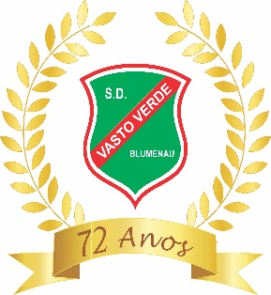
Sociedade Desportiva Vasto Verde
Rua Oswaldo Cruz, 140 – Bairro da Velha
Fone: 3328.0103
89036-490 – BLUMENAU – SC – BRASIL
CNPJ 82.664.327/0001-22
www.vastoverde.com.br – vvasto.bnu@terra.com.br

Horários de atendimento da secretaria
a partir do dia 11 de Maio/2020

Segunda a sexta das 16h30 às 20h00.

Att. Diretoria.

